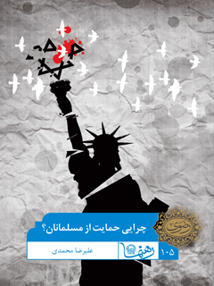

رهنمای 105 چرایی حمایت از مسلمانان


ghaemiyeh.com

فهرست مطالب
مشخصات کتاب 5
اشاره 6
چرایی حمایت از مسلمانان؟ 9
? دریچه 9
درآمد 11
اشاره 11
پنجره 12
فصل اول: ادله فقهی دفاع از ملت‌های مسلمان 15
اشاره 15
پنجره: 20
پنجره 23
خلاصه 24
فصل دوم: مبانی حقوقی دفاع از مقاومت اسلامی 25
اشاره 25
1.دفاع مشروع در حقوق بین‌الملل: 27
اشاره 27
پنجره 28
2.حمایت از مقاومت در قانون اساسی 29
اشاره 29
خلاصه 30
فصل سوم:منافع و امنیت ملی 31
اشاره 31
1.مفهوم منافع ملی 33
2.جهانی‌شدن منافع ملی 34
اشاره 34
پنجره 34
3.امنیت ملی 36
اشاره 36
پنجره 37
خلاصه 39
فصل چهارم: پاسخ به شبهات 41
اشاره 41
1.چرا ایران از مسلمانان چچن و بوسنی و هرزگوین حمایت نمی‌کند؟ 43
2.ایران و حمایت از سوریه؟ 45
اشاره 45
پنجره 46
3.چراغی که به خانه رواست به مسجد حرام است! 47
اشاره 47
پنجره 49
خلاصه 51
فصل پنجم: آثار حمایت از جنبش‌های اسلامی 53
اشاره 53
1.عمل به وظایف دینی و قانونی 55
2.دستاورد مقاومت در تأمین منافع و امنیت ملی 55
اشاره 55
پنجره 56
پنجره 58
خلاصه 59
سخن آخر 61
بیشتر بخوانیم 63

مشخصات کتاب
سرشناسه : محمدی، علیرضا، ۱۳۵۲ -
عنوان و نام پدیدآور : چرایی حمایت از مسلمانان؟/ علیرضا محمدی؛ تهیه و تنظیم اداره پاسخگویی به سوالات دینی آستان قدس رضوی.
مشخصات نشر : مشهد: آستان قدس رضوی،شرکت به نشر، ۱۳۹۶.
مشخصات ظاهری : ۶۴ ص.: مصور (رنگی).؛۱۲ × ۱۷ س م.
فروست : به نشر( انتشارات آستان قدس رضوی)؛ ۲۲۰۰.
رهنما؛ (۱۰۵).
شابک : 978-964-02-2705-3
وضعیت فهرست نویسی : فیپا
یادداشت : چاپ قبلی: انتشارات قدس رضوی، ۱۳۹۲(فیپا).
موضوع : ایران -- روابط خارجی -- کشورهای اسلامی
موضوع : Iran -- Foreign relations -- Islamic Countries
موضوع : کشورهای اسلامی -- روابط خارجی -- ایران
موضوع : Islamic countries -- Foreign relations -- Iran
شناسه افزوده : شرکت به‌نشر(انتشارات آستان قدس رضوی)
شناسه افزوده : Behnashr Company‪(Astan Quds Razavi Publications)
شناسه افزوده : آستان قدس رضوی. اداره پاسخگویی به سئوالات دینی و اطلاع‌رسانی
رده بندی کنگره : DSR۱۶۵۶ /ک۴۶‌م۳ ۱۳۹۶
رده بندی دیویی : ۳۲۷/۵۵۰۱۷۴۹۲
شماره کتابشناسی ملی : ۴۷۲۳۶۹۸

اشاره
تصویر
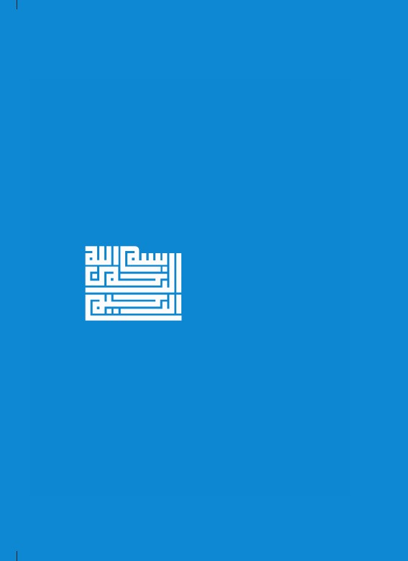
تصویر
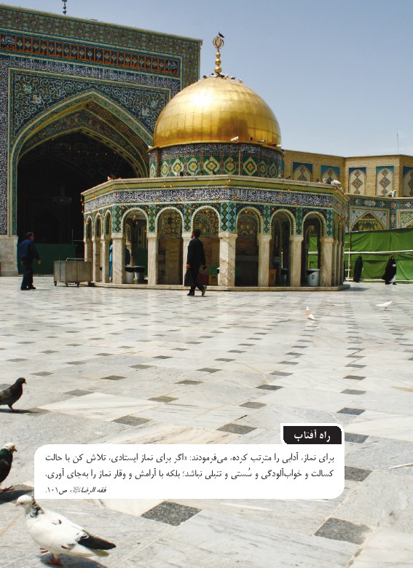
تصویر


چرایی حمایت از مسلمانان؟

? دریچه
در این نوشتار، در فرصتی اندک، دنبال پاسخ به این پرسش هاییم:
1.
چرا ما باید از مل تهای فلسطین، لبنان و سوریه پشتیبانی کنیم؟ آیا از جهت دینی این امر پذیرفته شده است؟
2.
آیا کمک به مردم فلسطین به ویژه از لحاظ رویارویی آنها با اسرائیل که از سوی امریکا حمایت م یشوند، با منافع ملی ناسازگار نیست؟
3.
چراغی که به خانه رواست بر مسجد حرام است. با این فرض که ما این همه مشکل داریم چرا از مل تهای مظلوم و جنب شهای اسلامی حمایت م یکنیم؟
4.
آیا اگر مردم فلسطین مسلمان و یا ضد امریکا نبودند، باز ما از آنها پشتیبانی م یکردیم یا آنکه حمایت ما از آنها یک اقدام سیاسی است؟
5.
با توجه به اختلافات مذهبی، آیا فقط باید از شیعیان حمایت کرد؟ چرا از مسلمانان چچن حمایت نشد؟
6.
آثار حمایت از ملت های مظلوم و جنب شهای اسلامی چیست؟
تصویر


درآمد

اشاره
حیطه و گسترة وظایف و مسئولیت‌های دولت‌ها فقط به درون مرزهای آن کشور محدود نمی‌شود، بلکه دولت‌ها برای دستیابی به اهداف خود در سطح داخلی و بین‌المللی از قبیل تأمین امنیت، منافع ملی و تحقق آرمان‌های ایدئولوژیک- مثلاً یکی از اهداف سیاست خارجی ایالات متحده امریکا، گسترش ایدئولوژی لیبرال سرمایه‌داری بعنوان تنها مدل نظام سیاسی، در سطح جهان است - ناچارند محدودة عملکرد و اقدام‌های خود را تا بیرون از مرزهای بین‌المللی گسترش داده و در عرصة معادلات و رقابت‌های بین‌الملل شرکت فعال داشته باشند.
امروزه به دلیل گسترش ارتباطات و تکنولوژی، جهانی‌شدن اقتصاد و ... که مرزهای ملی کشورها را درنوردیده است، دیگر نمی‌توان حیطة عملکرد و وظایف دولت‌ها را در محدودة مرزهای آن کشور، تعریف کرد، بلکه برعکس دولتی از توانایی بیشتر در سامان‌دادن به مسائل داخلی و تأمین امنیت و رفاه در سطح جامعه و تعقیب آرمان‌های ایدئولوژیک خود، بهره‌مندتر است که به صورت فعال در مناسبت‌ها، معادلات و رقابت‌های بین‌المللی حضور داشته و در چارچوب اصول سیاست خارجی
خویش، نقش مؤثری را در تأثیرگذاری بر تحولات منطقه‌ای و بین‌المللی پیرامون، به خود اختصاص داده و از موقعیت‌ها و فرصت‌های بین‌الملل به بهترین نحو در پیشبرد اهداف سیاست خارجی خود استفاده کند.

پنجره
ارزش‌ها و اعتقادها، زمینه‌های تاریخی و فرهنگی، ساختار نظام بین‌الملل، نیازهای داخلی و ...، از جمله عوامل شکل‌گیری سیاست خارجی کشورهاست و در سطح بین‌الملل، کشوری موفق‌تر است که از تمامی این ابزارها بهره گیرد.
عوامل متعددی در شکل‌گیری سیاست خارجی کشورها مؤثر هستند که مهم‌ترین آنها عبارت‌اند از:
1.
ارزش‌ها و اعتقادات؛
2.
زمینه‌های تاریخی و فرهنگی؛
3.
ساختار نظام بین‌الملل؛
4.
مشکلات و نیازهای داخلی.
دولت‌ها برای تحقق اهداف سیاست خارجی خود، از ابزارها و تکنیک‌های گوناگونی بهره می‌گیرند؛ ابزارهایی نظیر دیپلماسی،
حربه‌های اقتصادی، نظامی و فرهنگی. استفاده صحیح و به‌موقع از این تکنیک‌ها در میزان موفقیت واحدهای سیاسی بسیار مؤثر است. در سطح بین‌الملل سیاست خارجی کشور موفق‌تر و از توانایی بیشتری در پیشبرد اهداف بین‌المللی و تأمین منافع ملی خود برخوردار است که در موقع نیاز به منظور دسترسی به اهداف خود، از آنان بهره می‌گیرد.
در این مختصر، از منظری ژرف به تحلیل چرایی و مبانی فکری «وظایف ایدئولوژیک دولت اسلامی» در حوزة سیاست خارجی و حمایت از مقاومت اسلامی لبنان و فلسطین پرداخته، نحوة ارتباط آن را با «منافع و امنیت ملی کشورمان» ارزیابی می‌کنیم. امیدواریم برای خوانندگان گرامی، سودمند و راهگشا باشد.
تصویر


فصل اول: ادله فقهی دفاع از ملت‌های مسلمان

اشاره
تصویر

تصویر

وجوب دفاع از سرزمین‌های اسلامی از ضروریات فقه اسلام است؛ بر اساس آیات، روایات و ادلة عقلی متعدد، جامعه اسلامی پیکره واحدی است و مسلمین نمی‌توانند در برابر تهاجم بیگانگان به سایر مسلمانان بی‌تفاوت باشند. چنان‌که خداوند متعال در قرآن کریم با صراحت به حمایت و دفاع از ستمدیدگانی که مورد ظلم قرارگرفته و از وطن و کاشانة خویش اخراج و آواره شده‌اند، فرمان می‌دهد:
« أُذِنَ لِلَّذِینَ یُقاتَلُونَ بِأَنَّهُمْ ظُلِمُوا وَ إِنَّ اللَّهَ عَلی نَصْرِهِمْ لَقَدِیرٌ. الّذین أُخْرِجُوا مِنْ دِیارِهِمْ بِغَیْرِ حَقٍّ إِلاَّ أَنْ یَقُولُوا رَبُّنَا اللَّهُ وَ لَوْلا دَفْعُ اللَّهِ النَّاسَ بَعْضَهُمْ بِبَعْضٍ لَهُدِّمَتْ صَوامِعُ وَ بِیَعٌ وَ صَلَواتٌ وَ مَساجِدُ یُذْکَرُ فِیهَا اسْمُ اللَّهِ کَثِیراً وَ لَیَنْصُرَنَّ اللَّهُ مَنْ یَنْصُرُهُ إِنَّ اللَّهَ لَقَوِیٌّ عَزِیزٌ»
به کسانی که جنگ بر آنان تحمیل‌شده رخصت [جهاد] داده شده است، چرا که مورد ظلم قرارگرفته‌اند و البته خدا بر پیروزی آنان سخت تواناست. همان کسانی که بناحق از خانه‌هایشان بیرون رانده شدند [آنها گناهی نداشتند] جز اینکه می‌گفتند پروردگار ما
خداست و اگر خدا بعضی از مردم را با بعض دیگر دفع نمی‌کرد صومعه‌ها و کلیساها و کنیسه‌ها و مساجدی که نام خدا در آنها بسیار برده می‌شود سخت ویران می‌شد و قطعاً خدا به کسی که [دین] او را یاری می‌کند یاری می‌دهد چرا که خدا سخت نیرومند شکست‌ناپذیر است.
همچنین « وَ ما لَکُمْ لا تُقاتِلُونَ فِی سَبِیلِ‌اللَّهِ وَ الْمُسْتَضْعَفِینَ مِنَ الرِّجالِ وَ النِّساءِ وَ الْوِلْدانِ الَّذِینَ یَقُولُونَ رَبَّنا أَخْرِجْنا مِنْ هذِهِ الْقَرْیَةِ الظّالِمِ أَهْلُها وَ اجْعَلْ لَنا مِنْ لَدُنْکَ وَلِیًّا وَ اجْعَلْ لَنا مِنْ لَدُنْکَ نَصِیراً»
چرا در راه خدا و برای رهایی مردان و زنان و کودکانی که [به دست ستمگران تضعیف شده‌اند] پیکار نمی‌کنید؟ همان افراد [ستمدیده‌ای] که می‌گویند: پروردگارا ما را از این شهر (مکّه) که اهل‌اش ستمگرند، بیرون ببر و از طرف خود برای ما سرپرستی قرار ده و از جانب خود، یار و یاوری برای ما تعیین فرما.
پیامبر گرامی اسلام نیز می‌فرماید:
«مَنْ اَصْبَحَ لایَهْتَمُّ بِاُمورِ الْمُسْلِمینَ فَلَیْسَ مِنْهُمْ»؛
هر کس صبح کند و به امور مسلمانان همّت نورزد، از آنان نیست.
«وَ مَنْ سَمِعَ رَجُلاً یُنادی یا لَلْمُسْلِمینَ فَلَمْ یُجِبْهُ فَلَیْسَ بِمُسْلِمٍ»؛
«هرکس فریاد استغاثة هر مظلومی (اعم از مسلمان یا غیرمسلمان) را بشنود که مسلمین را به یاری می‌طلبد، اما فریاد او را اجابت نکند مسلمان نیست.
در صحیح بخاری نیز از آن حضرت روایت شده است که فرمود:
«همة مسلمانان برادر یکدیگرند، به همدیگر ظلم نمی‌کنند و در مقابل دشمنان یکدیگر را رها نمی‌کنند و به خود وانمی‌گذارند».در مسند احمدبن‌حنبل نیز از آن حضرت روایت شده است: «هرکس نزد او مؤمنی خوار شود ولی او را یاری نکند، درحالی‌که قادر بر نصرت او باشد، خداوند عزوجل، روز قیامت نزد تمام خلایق او را خوار خواهد نمود».
یکل؛ همان، ص84.

پنجره:
دستور امام مبنی بر اینکه «کونوا للظالم خصماً و للمظلوم عوناً: همواره دشمن ستمکار و یار و یاور ستم‌کشیده باشید»نیز بر این نکتة مهم دلالت دارد که در اسلام، مسئولیت مقابله با تهدید و ارعاب وظیفه‌ای همگانی است؛ همه باید یکپارچه، در برابر عوامل تهدید و ارعاب بایستند و از مظلوم دفاع کنند و خصم ظالم باشند.
براین‌اساس با توجه به آیات و روایات فوق، در اهتمام به امور مسلمانان دفاع تنها بر کسانی واجب نیست که از سوی دشمن مورد هجوم قرارگرفته‌اند، بلکه همة مسلمانان وظیفه دارند به مسلمانانی که در بخشی از سرزمین‌های اسلامی تجاوز شده است، دفاع کنند و با جان و مال خود در راه خدا جهاد کرده و در زمینه‌های مختلف سیاسی، اقتصادی و نظامی حمایت‌های لازم را به عمل آورند. این موضوع مورد اتفاق فقها و اندیشمندان شیعه و سنّی می‌باشد.
ابوالصلاح حلبی در این زمینه می‌نویسد: «اگر از برخی کافران یا محاربان بر سرزمین‌های اسلامی خطری متوجه شود بر اهل هر منطقه‌ای، جنگ با کسانی که در نزدیکی آنها هستند و دفاع از
دارالایمان واجب است و بر کسانی که در مناطق دوردست زندگی می‌کنند، واجب است به نزدیک‌ترین مرزهای نبرد با کفار کوچ کنند؛ البته مشروط بر اینکه مناطق درگیر با کفار نیازمند یاری آنها باشند تا به‌این‌وسیله هر منطقه‌ای از سرزمین‌های اسلامی از وجود مجاهدان و مدافعان حریم اسلام و مسلمین برخوردار شوند و در این صورت کوچ از دیگران که در مناطق دور زندگی می‌کنند ساقط شود».شهید ثانی نیز با صراحت اعلام می‌کند که «جهاد دفاعی تنها بر مسلمانانی واجب نیست که مورد هجوم دشمن‌اند بلکه بر هر کسی که خبر از وضعیت مسلمین دارد، واجب است».کاشف‌الغطاءنیز آن را بر همگان واجب کفایی شمرده است؛ یعنی مادامی که مسلمانان به مقدار نیاز به دفاع برنخاسته باشند، تکلیف از هیچ‌کس ساقط نمی‌شود.
استاد شهید مطهری نیز در این زمینه می‌گوید: «هرگاه گروهی با ما نخواهد بجنگد ولی مرتکب یک ظلم فاحش به یک عده از انسان‌ها شده است و ما قدرت داریم آن انسان‌های دیگر را که تحت تجاوز قرارگرفته‌اند نجات دهیم، اگر نجات ندهیم در واقع به ظلم این ظالم نسبت به آن مظلوم کمک کرده‌ایم. ما در جایی که هستیم، کسی به ما
تجاوزی نکرده، ولی یک عده از مردم دیگر که ممکن است مسلمان باشند و ممکن است نباشند، اگر مسلمان باشند مثل جریان فلسطینی‌ها که اسرائیلی‌ها آنها را از خانه‌هایشان آواره کرده‌اند، اموالشان را برده‌اند، انواع ظلم‌ها را نسبت به آنها مرتکب شده‌اند، ولی فعلاً به ما کاری ندارند، آیا برای ما جایز است که به کمک این مظلوم‌های مسلمان بشتابیم برای نجات دادن آنها؟ بله این هم جایز است، بلکه واجب است، این هم یک امر ابتدایی نیست. این هم به کمک مظلوم شتافتن‌است، برای نجات‌دادن از دست ظلم به خصوص که آن مظلوم مسلمان باشد».
در تجاوز اسرائیل به کشورهای اسلامی حضرات آیات سیدمحسن حکیم، سیدهادی میلانی، شهاب‌الدین مرعشی نجفی، سیدابوالقاسم خویی، علی موسوی بهبهانی، بهاءالدین محلاتی، سیدعبدالله شیرازی و بسیاری دیگر از علما با صدور اعلامیه‌هایی از عموم مسلمانان خواستند تا به یاری مسلمانان مظلوم فلسطین و کشورهای مورد تجاوز بشتابند. در بخشی از اطلاعیة آیت‌الله شیخ بهاءالدین محلاتی آمده است: «بر همة مسلمانان جهان واجب است که از هرگونه مساعدت مادی و معنوی به اعراب مسلمان دریغ ندارند و هر نوع معامله و ارتباطی که منشأ تقویت اسرائیل بشود یا در آمادگی آنها برای مبارزه و پیکار با کشورهای عربی دخالت داشته باشد، حرام و در حکم مبارزه با اسلام است».

پنجره
مرزبندی به شکل کنونی، شیوه‌ای استعماری برای جداسازی ملت‌ها است و مرزبندی در نگاه اسلام اعتقادی و دینی است. اسلام جمیع امت اسلامی را ملتی یکپارچه و یکدست می‌داند که همه دارای سرنوشت، دین، فرهنگ، آیین، نظام سیاسی و رهبری واحدی می‌باشند و هرگونه تفرقه، تشتّت و جدایی، امری عارضی و تحمیلی بر پیکر امت اسلامی است.
امروزه مرزهای بین‌المللی به هیچ‌وجه مانعی برای انجام وظایف دینی و انسانی نیست، بلکه تحصیل اهداف، منافع ملی و امنیت کشورها فراتر از مرزهای جغرافیایی تعریف می‌شود.
امام خمینی (ره) در نهم اسفند سال 1366 در جمع اعضای شورای مرکزی حزب‌الله لبنان فرمود: «همة شیاطین مجتمع‌اند که نگذارند اسلام رشد کند و ما باید این معنا را در نظر داشته باشیم که با تمام قوا و تا آخرین نفرمان مهیا شویم و در راه خدا جهاد کنیم. دفاع از نوامیس مسلمانان و دفاع از بلاد اسلامی و دفاع از حیثیت مسلمانان امری است لازم و ما باید خودمان را برای مقاصد الهی و دفاع آنان مهیا کنیم و در این شرایطی که فرزندان واقعی فلسطین اسلامی و لبنان؛ یعنی حزب‌الله و مسلمانان انقلابی سرزمین غصب‌شده و لبنان با نثار خون
و جان خود فریاد «یا للمسلمین» سر می‌دهند، با تمام قدرت معنوی و مادی در مقابل اسرائیل و متجاوزین بایستیم و در مقابل آن همه سفاکی‌ها و ددمنشی‌ها مقاومت و پایمردی کنیم و به یاری آنان بشتابیم و سازشکاران را شناسایی و به مردم معرفی کنیم».

خلاصه
بر اساس آیات، روایات و ادله عقلی متعدد جامعه اسلامی پیکره واحدی است و دفاع از مسلمانان بر همگان واجب است تا آنجا که «هرکس فریاد استغاثه هر مظلومی (اعم از مسلمان یا غیرمسلمان) را بشنود که مسلمین را به یاری می‌طلبد، اما فریاد او را اجابت نکند مسلمان نیست». این موضوع مورد اتفاق فقها و اندیشمندان شیعه و سنّی می‌باشد. امروزه مرزهای بین‌المللی به‌هیچ‌وجه مانعی برای انجام وظایف دینی و انسانی نیست، بلکه تحصیل اهداف، منافع ملی و امنیت کشورها فراتر از مرزهای جغرافیایی تعریف می‌شود.

فصل دوم: مبانی حقوقی دفاع از مقاومت اسلامی

اشاره
تصویر

تصویر

علاوه بر مبانی فقهی، منابع حقوق بین‌الملل و حقوق اساسی کشورمان نیز حمایت از مقاومت اسلامی را امری مشروع می‌داند و یکی از وظایف خارجی کشورمان قلمداد می‌نماید:

1.دفاع مشروع در حقوق بین‌الملل:

اشاره
منشور ملل متحد در ماده 51 دفاع مشروع را طرح و به رسمیت شناخته است: «در صورت حملة مسلحانه علیه یک عضو سازمان ملل متحد تا زمانی که شورای امنیت اقدامات لازم را برای حفظ صلح و امنیت بین‌المللی به‌عمل‌آورد، هیچ‌یک از مقررات این منشور به حقّ دفاع مشروع انفرادی یا دسته‌جمعی اعضا لطمه‌ای وارد نخواهدکرد. اعضا باید اقداماتی را که در اعمال این حقّ دفاع از خود، به‌عمل‌می‌آورند، فوری به شورای امنیت گزارش دهند. این اقدامات به‌هیچ‌وجه در اختیار و مسئولیتی که شورای امنیت طبق این منشور دارد و به موجب آن برای حفظ و اعادة صلح و امنیت بین‌المللی در هر موقع که ضروری تشخیص‌دهد اقدام لازم را به عمل خواهد آورد، تأثیری نخواهد داشت».
حقوق‌دانان با توجه به این ماده و اصول حقوق بین‌الملل، اجرای حق دفاع مشروع را منوط به برخی شرایط نموده‌اند:
وقوع تجاوز نظامی: طبق مادة 51 منشور ملل متحد به‌کارگیری حق دفاع مشروع به وقوع تجاوز و حملة نظامی محدود شده است.
تناسب: شرط دیگری که به هنگام انجام دفاع مشروع لازم است رعایت شود، وجود تناسب بین اقدام دفاعی و عملیات تهاجمی است.
در این ماده علاوه بر دفاع از خودفردی به دفاع دسته‌جمعی نیز مجوز اعطا شده است و در واقع این ماده به هر یک از اعضای سازمان ملل متحد این حق را می‌دهد که در قالب دفاع، به کمک کشور قربانی تجاوز بپردازند.

پنجره
با توجه به حقوق بین‌الملل، عملیات مقاومت جنوب لبنان و فلسطین علیه نیروهای اسرائیل به‌هرشکل که صورت‌پذیرد منتظره یا غیرمنتظره، در قالب جنگ‌های منظم یا نامنظم از مشروعیت دفاع از خود برخوردار است و مورد حمایت عرف و حقوق بین‌الملل قرار دارد.

2.حمایت از مقاومت در قانون اساسی

اشاره
مهم‌ترین منبع و مأخذ برای شناخت اهداف و وظایف سیاست خارجی، قانون اساسی کشورمان است. مجموع اهداف سیاست خارجی ایران با بررسی قانون اساسی کشورمان عبارتند از:
1.
تلاش در جهت تشکیل امت واحد جهانی؛
2.
حمایت از مستضعفین در برابر مستکبرین؛
3.
تأمین منافع ملی و حفاظت از استقلال و حاکمیت ملی در عرصه بین‌المللی؛
4.
دفاع از سرزمین‌ها و حقوق مسلمانان؛
5.
دعوت به اسلام.
از آنجا که اصول و قوانین نظام انقلاب اسلامی، ناشی از آموزه‌های دین مبین اسلام است، جمهوری اسلامی ایران از بدو شکل‌گیری تاکنون، اهداف خود را منحصر به برپایی حکومت اسلامی در ایران نکرده؛ بلکه خود را موظف به آزادی و بیداری سایر ملل مظلوم جهان و حمایت از حقوق آنان می‌داند. بر اساس تحقق عملی حاکمیت ملّی، دولت به نمایندگی از تمام مردم، موظّف به ایفای «تعهد برادرانه به همة مسلمانان» است. به‌همین‌جهت، ضمن آن که «موظف است سیاست
کلی خود را بر پایة ائتلاف و اتحاد ملل اسلامی قرار دهد»، در اعمال سیاست خارجی «دفاع از همه مسلمانان را» باید وجهه همّت خود سازد.
نمونه‌های متعدد فوق همگی بیانگر مشروعیت و لزوم حمایت از جریان مقاومت اسلامی در مقابل تجاوز بیگانگان است که آن را بخشی از وظایف مسلّم دولت‌های اسلامی ترسیم می‌کند.

خلاصه
منابع حقوق بین‌الملل نظیر منشور ملل متحد در ماده 51 دفاع مشروع را به رسمیت شناخته و نسبت به دفاع دسته‌جمعی نیز مجوز اعطا شده است. حقوق اساسی کشورمان نیز حمایت از مقاومت اسلامی و مستضعفین را امری مشروع و یکی از وظایف خارجی کشورمان قلمداد می‌نماید.

فصل سوم:منافع و امنیت ملی

اشاره
تصویر

تصویر

تأمین منافع ملی کشور یکی از اهداف و وظایف مهم سیاست خارجی است. در بررسی نحوة تعامل و تأثیرگذاری وظایف ایدئولوژیک دولت اسلامی در قبال مقاومت اسلامی با منافع و امنیت ملی کشورمان، شناخت صحیح مفهوم منافع ملی و امنیت ملی و چگونگی تأمین آن در جهان کنونی نقش اساسی دارد:

1.مفهوم منافع ملی
دربارة منافع ملّی (National interest) تعاریف و نظریه‌های گوناگونی وجود دارد که در یک جمع‌بندی می‌توان گفت: «منافع ملّی هدف‌های عام و ماندگاری است که یک ملّت برای دستیابی به آنها تلاش می‌کند».طبق این تعریف، منافع ملی، مفهوم وسیعی است و تنها به معنای حفظ استقلال ملی، تمامیت ارضی و اهداف صرفاً مادی و منحصر در مرزهای جغرافیایی نیست؛ بلکه حیطة وسیعی دارد که شامل دستیابی به اهداف ایدئولوژیک، انرژی، منابع مواد خام، فناوری جدید، توسعه اقتصادی، منطقه نفوذ و دفاع از اتباع خود در خارج از مرزها، دفاع
از هویت فرهنگی خویش و ... ، می شود.

2.جهانی‌شدن منافع ملی

اشاره
در دوران جدید و روند فزاینده جهانی‌شدن در ابعاد مختلف اقتصادی، فرهنگی، اطلاعاتی و ...، ساختار نظام بین‌الملل، قواعد و فرایندهای بین‌المللی دستخوش تحولات اساسی شده و مفهوم منافع ملی صرفاً دربرگیرندة مرزهای ملی نیست، بلکه دولت‌ها ناگزیرند جهت تأمین منافع ملی خویش بیش از گذشته به محیط عملیاتی و متغیرهای مربوط به بستر جهانی‌شدن توجه نمایند.از دیگرسو منافع ملی با ارزش‌ها و اهداف ایدئولوژیکی ملت‌ها ارتباط تنگاتنگی داشته و این‌گونه نیست که فقط منافعی مادی و دنیایی باشد، بلکه علاوه بر مسائل سیاسی و بین‌المللی، موارد معنوی چون ارزش‌ها، باورها و عقاید ملت‌ها را نیز شامل می‌شود.

پنجره
به صورت طبیعی بسیاری از اهداف ملت‌ها به ویژه اهداف ایدئولوژیکی نظام‌هایی نظیر سوسیالیسم، لیبرالیسم و اسلامی
در مرزهای خاصی محدود نمی‌شود و ازاین‌رو دایرة منافع ملی آنان فراتر از مرزهای جغرافیایی تعریف می‌گردد.
در یک جمع‌بندی می‌توان محورهای منافع ملی جمهوری اسلامی ایران را این‌چنین بر شمرد:
1.
اسلامی‌بودن نظام؛
2.
جمهوری‌بودن نظام؛
3.
تمامیت ارضی؛
4.
حاکمیت ملی؛
5.
وحدت ملی؛
6.
معیشت ضروری مردم؛
7.
نظم و امنیت عمومی جامعه؛
8.
کیان اسلام و تشیع در جهان؛
9.
استقلال سیاسی؛
10.
پرستیژ و افتخارات ملی؛
11.
تعمیم عدالت و رفاه؛
12.
صلح و امنیت بین‌المللی؛
13.
حفظ محیط‌زیست.
⁽¹⁾

3.امنیت ملی

اشاره
در بررسی تعاریف و نظریه‌های مختلفی که پیرامون امنیت ملی (National Security) وجود دارد، می‌توان نتیجه گرفت امنیت ملی به روندهای زیر اطلاق می‌شود:
1.
حفظ تمامیت ارضی، حفظ جان مردم، بقا و ادامه سیستم اجتماعی و حاکمیت کشور (سیاسی، اقتصادی، فرهنگی)؛
2.
حفظ و ارتقای منابع حیاتی کشور؛
3.
فقدان تهدید جدی از خارج نسبت به منافع ملی و حیاتی کشور؛
4.
تأمین امنیت ملی.
در تأمین و چگونگی تأمین امنیت ملی در جهان کنونی -که نیازمند توجه جدی است- نکته مهم اینکه در یک تقسیم‌بندی، جنگ‌ها به دو دسته «جنگ‌های قلعه‌ای» و «جنگ‌های میدانی» تقسیم می‌شوند؛ تمدن غرب با استفاده از عقلانیت یونانی و تجارب تاریخی در ماجراهایی نظیر «افسانه هومر» و ماجرای خدعه «اسب تروا» آموخته است که استراتژی دفاعی جنگ قلعه‌ای ناکارآمد و بسیار آسیب‌پذیر می‌باشد؛
شکست قلعه‌نشین در یک جنگ قلعه‌ای یعنی ازدست‌دادن همه دارایی‌ها و هتک همة حرمت‌ها، درحالی‌که شکست در یک جنگِ میدانی، حداکثر یعنی یک خسران مادی که قابل جبران است. ازاین‌رو غربیان پس از فهم تاریخی تمایز جنگ میدانی و جنگ قلعه‌ای، در قرن نوزدهم و اوایل قرن بیستم با همین ترفند به سمت استعمار ممالک دوردست تغییر جهت دادند؛ یعنی جنگ‌های میدانی، در میدان‌هایی هر چه دورتر. براین‌اساس استعمار یعنی جابه‌جایی مرزهای امنیتی، اقتصادی و حکومتی از مرزهای جغرافیایی که نهایت بهره‌برداری را برای استعمارگران داشت؛ یعنی عملاً جنگ را در میدانی خارج از خانه طراحی و تعقیب نمودند نه در قلعه.

پنجره
امروزه آمریکا امنیت و منافع ملی خود را در خارج از مرزهای جغرافیایی خویش تعریف کرده و ایجاد پایگاه‌های نظامی و حمایت‌های کلان اقتصادی و نظامی از رژیم صهیونیستی، دولت‌های وابسته و جریان‌های همسو، در این راستا قابل تحلیل است.
به همین دلیل آمریکا جنگ را از قاره‌ای به قاره دیگر می‌کشاند و ویتنام، فلسطین، افغانستان، عراق، لبنان و سوریه را میدانی برای جنگ
در راستای تأمین امنیت و منافع ملی خویش می‌سازد؛ اما هیچ‌گاه حاضر نخواهد شد با کوبا وارد درگیریِ نظامی شود و عملاً قلعه‌اش را در معرض حمله قرار دهد.اما در عوض رژیم صهیونیستی رقم هنگفتی بالغ بر سه میلیارد دلار در سال به عنوان کمک خارجی از آمریکا دریافت می‌کند. از این گذشته آمریکا 20 درصد از یارانه مورد نیاز ارتش رژیم صهیونیستی را نیز تأمین می‌کند. در واقع اسرائیل در قبال تحمل بسیاری از تهدیدات علیه امریکا و انگلیس و درخطرافتادن امنیت شهروندانش به عوض شهروندان انگلیسی و امریکایی طلب مزد می‌کند.

خلاصه
در تحلیل صحیح سیاست خارجی دولت اسلامی، شناخت صحیح مفهوم منافع و امنیت ملی و چگونگی تأمین آن در جهان کنونی حائز اهمیت است؛ منافع ملی، مفهوم وسیعی داشته و شامل اهداف و وظایف ایدئولوژیک بوده و منحصر در اهداف مادی و مرزهای جغرافیایی نیست. مفهوم و روش تأمین امنیت ملی نیز محدود به مرزهای جغرافیایی نمی‌باشد و با توجه به ساختار نظام بین‌الملل دولت‌ها ناگزیرند جهت تأمین منافع و امنیت ملی خویش بیش از گذشته به محیط عملیاتی و متغیرهای مربوط به بستر جهانی‌شدن توجه نمایند.
تصویر


فصل چهارم: پاسخ به شبهات

اشاره
تصویر

تصویر
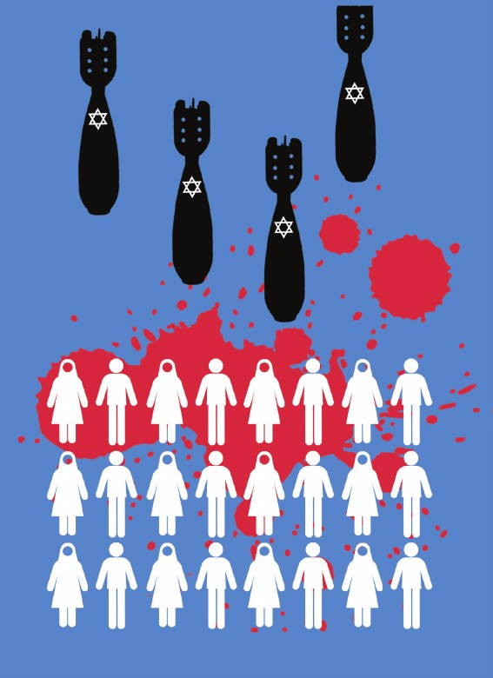

1.چرا ایران از مسلمانان چچن و بوسنی و هرزگوین حمایت نمی‌کند؟
جمهوری اسلامی ایران بر اساس سیاست خارجی خویش- که دفاع از حقوق همه مسلمانان- اعم از شیعه و اهل سنت- را وظیفه خود می‌داند،- در قضیه چچن و بوسنی و هرزگوین نیز از حمایت‌های خود دریغ ننمود، از حمایت‌ها و کمک‌های مادی و معنوی مسلمانان گرفته تا محکوم‌کردن جنایت‌هایی که علیه مسلمانان آن مناطق می‌شد و طرح این مسئله در مجامع بین‌المللی و کنفرانس کشورهای اسلامی، و از تمام ظرفیت‌ها و امکانات خود در این زمینه استفاده کرد. با این حال ناهماهنگی کشورهای اسلامی و سکوت و بی‌تفاوتی کشورهای غربی مسئله را با مشکلاتی مواجه و امکان اقدامات بیشتر را سلب کرد. همان مسئله‌ای که کم‌وبیش در مسئله فلسطین و در برخورد با رژیم صهیونیستی شاهد آن هستیم، چنان‌که مقام معظم رهبری می‌فرماید: «تمام مسلمانانی که امروز به نحوی شلاّق استکبار را بر تن و جان خودشان می‌آزمایند و هرکدام از طرف دشمنان رنجی می‌کشند - ملت بوسنی، ملت فلسطین، ملت چچن، ملت‌های گوناگون در منطقه، مردم
لبنان، مردم کشمیر، مردم کشورهای اسلامی در آفریقا و آسیا - این رنج را از ناحیة یکپارچه نبودن امتِ اسلامی می‌برند. وگرنه اگر امت اسلامی یکپارچه بود، هیچ‌یک از این قضایا پیش نمی‌آمد و اگر پیش می‌آوردند، به‌راحتی علاج می‌شد»و در دعاهایش نیز می‌فرماید: «پروردگارا! دل‌های ما به‌خاطر قضیة فلسطین و مسلمانانِ مظلوم فلسطین و به‌خاطر مسلمانان بوسنی هرزگوین و مسلمانان چچن، خونین و مجروح است. گرفتاری‌های آنها را برطرف‌کن. آنها را بر دشمنانشان پیروز بگردان».
بر این اساس مساله چچن و بوسنی و هرزگوین مورد توجه بوده؛ مسئولان مختلف نظام بارها ناراحتی عمیق خود را از اوضاع اسفناک مسلمانان چچن اعلام داشته‌اند و اقدامات زیادی نیز صورت گرفته است، هرچند به خاطر مسائل دیپلماسی و عدم مداخله در امور کشورهای دیگر به‌خصوص حمایت از حرکت استقلال‌طلبانه‌ای مانند چچن که عناصر اطلاعاتی امریکا نقش فعالی را برای دستیابی به اهداف اقتصادی و سیاسی در این منطقه دنبال می‌کنند (نظیر حمایت امریکا از طالبان و القاعده در افغانستان و ...) و یا فعالیت شدید و گسترده وهابیت در آن منطقه و ...، محدودیت‌های زیادی در این زمینه وجود دارد.

2.ایران و حمایت از سوریه؟

اشاره
واقعیت این که سوریه یکی از اصلی‌ترین محور‌های مقاومت اسلامی علیه رژیم اشغالگر صهیونیستی است، لذا مورد خشم و کینة غربی‌ها و هم‌پیمانان عرب آن در منطقه قرارگرفته‌است و به همین دلیل علی‌رغم ثباتی که در این کشور سال‌ها حکم‌فرما بود و تمامی تلاش‌هایی که دولت علوی این کشور در توجه به سایر اقلیت‌ها داشت (برخلاف اینکه گفته می‌شود دولت این کشور در دست علوی‌هاست، در جای‌جای آن همه اقلیت‌ها حضور فعالی داشتند)، مورد هجوم همه‌جانبه دشمنان مقاومت قرار گرفته و با توجه به اهمیت مقاومت، دفاع از آن در واقع دفاع از جریان مظلوم مقاومت اسلامی است و منافع این دفاع در کوتاه‌مدت و درازمدت قطعاً به نفع جهان اسلام، منطقه و کشور ما هم خواهد بود؛ چراکه شکست محور مقاومت، قطعاً تهدیدهای امنیتی بیشتری علیه کشور ما و جهان اسلام به دنبال دارد، همان‌گونه که پیروزی‌های مقاومت حزب‌الله لبنان در طی سال‌های گذشته، باعث تغییرات محسوس در روند تهدیدات رژیم صهیونیستی علیه کشور ما و منطقه شد. مقام معظم رهبری نیز با توجه به همین مسئله معتقدند: «درباره سوریه اگر با دید جامع و فراگیر به تحولات این کشور نگریسته شود، طراحی امریکا برای سوریه کاملاً مشخص است. متأسفانه برخی کشورهای خارجی و منطقه نیز در این طراحی امریکا مشارکت دارند. هدف اصلی طراحی امریکا در سوریه، ضربه‌زدن به خط مقاومت در منطقه است؛ زیرا سوریه
ص:44
از مقاومت فلسطین و مقاومت اسلامی لبنان حمایت می‌کند. اگر دولت سوریه، به امریکایی‌ها قول دهد که حمایت خود را از مقاومت اسلامی فلسطین و لبنان قطع خواهد کرد، همة مسائل تمام خواهد شد. تنها جرم سوریه حمایت از مقاومت است. امریکایی‌ها و برخی کشورهای غربی می‌خواهند انتقام شکست‌های اخیر خود در منطقه ازجمله مصر و تونس را در سوریه بگیرند».

پنجره
البته حمایت ایران از سوریه هرگز به معنای بی‌توجهی به لزوم اصلاح در این کشور و یا نادیده‌گرفتن حقوق مخالفان و منتقدان دولت این کشور نمی‌باشد؛ بلکه جمهوری اسلامی ایران در عین حمایت از دولت سوریه به عنوان محور مقاومت، معتقد است این کشور نیز باید در مسیر اصلاحات واقعی قرارگیرد تا هم مردم به حقوق خویش دست یابند و هم اینکه بهانه از دست مخالفان بهانه‌جو گرفته شود.
در این زمینه مقام معظم رهبری بارها در دیدارهایی که با هیئت‌های نمایندگی مختلف داشتند بر این مسئله تأکید کرده‌اند و مسئولان سیاست خارجی جمهوری اسلامی ایران نیز بارها در مواضع خویش
همین مطلب را گوشزد نموده‌اند. مثلاً مقام معظم رهبری هم در دیدار با نخست‌وزیر ترکیه و هم در دیدار با نخست‌وزیر سوریه اعلام نمودند: «ما از اصلاحات در سوریه همواره حمایت می‌کنیم و اصلاحاتی که در سوریه شروع‌شده، باید ادامه یابد».

3.چراغی که به خانه رواست به مسجد حرام است!

اشاره
وجود پاره‌ای مشکلات و معضلات اقتصادی، اجتماعی، فرهنگی و ...، در سطح کشور امری واقعی و غیرقابل‌انکار است که برای برون‌رفت از این وضعیت و دستیابی به وضعیت مطلوب‌تر تلاش‌های مضاعفی لازم است. در کنار واقعیت فوق باید واقعیتی دیگر را نیز در نظر گرفت و آن توجه به سایر مسئولیت‌های دولت و نظام اسلامی است؛ به‌عبارت‌دیگر صِرف وجود برخی مشکل‌های داخلی به هیچ‌وجه از نظر شرعی، قانونی و منافع ملی، مجوزی برای عدم توجه به سایر وظایف مهم و اهداف مشروع نظام اسلامی نیست. حتی کشورهای بزرگ جهان همانند امریکا نیز، علی‌رغم وجود بسیاری مشکلات داخلی خویش، باز هم در جهت اهداف و منافع نامشروع خود کمک‌های بسیار زیادی را به اسرائیل- که واقعاً هیچ بهره‌ای برای ملت امریکا ندارد- ارسال می‌کنند، حال آیا رواست که کشورهای اسلامی از انجام کمترین وظایف دینی، ملی و انسانی خود در قبال مشکلات جهان اسلام دریغ ورزند؟
اگر زمانی بین نیازهای داخل و خارج، تزاحم به وجود آمد، رعایت اصول زیر، ضروری است:
الف) بر اساس آیات و روایات متعدد، جمهوری اسلامی ایران یک نظام اسلامی، دارای مسئولیت‌هایی فراملی به سایر مسلمانان است. این مسئولیت‌ها در تزاحم بین نیازهای داخلی و خارجی، حتماً باید مراعات شود. مثلاً اگر در کشورهای دیگر، مسلمانانی نیازمند ضروری‌ترین نیازهای حیاتی (غذا، دارو، پوشاک و ...) باشند، بدون شک نمی‌توان نیازمندی‌های غیرحیاتی و کم‌اهمیت‌تر داخلی را اولویت داد؛ چون مسئله زندگی و حفظ جان مسلمانان درمیان‌است.
ب) ملاک تقدم نیازهای داخل یا خارج در امور غیرمتیقن مسئولیت‌های فراملی، رعایت اصل اهم و مهم است.به‌بیان‌دیگر، حاکم اسلامی با کمک از متخصصان و کارشناسان رشته‌های مختلف و با درک شرایط و مقتضیات زمانی و مکانی، باید مشخص کند که اولویت با رفع نیازهای داخلی است یا نیازهای خارجی دولت اسلامی؟ در هر حالت، باید قدر متیقن مسئولیت‌های برون‌مرزی و کمک‌های حیاتی را سرلوحة سیاست خارجی خود قرار دهد. در غیر آن موارد، چه‌بسا در مواردی، بر اساس نظرهای کارشناسی و تخصصی ثابت شود که وظیفه‌ای برون‌مرزی بر نیازهای داخل اولویت دارد (مانند حمایت ایران از حزب‌الله لبنان و مردم مسلمان غزه در مقابل رژیم غاصب
اسرائیل) و در مواردی نیز ممکن است مسائل داخلی اولویت دارد مانند تقدم دفاع از مرزهای کشور در برابر حمله عراق آن هم در زمانی که برخی در اندیشة آزادسازی ارتفاعات جولان از اشغال اسرائیل بودند.

پنجره
مسلماً اگر منتقدین با واقعیات و الزامات جهانی، روش‌های پیشبرد اهداف سیاست، تأمین امنیت و منافع ملی و ...، آشنایی کامل داشته باشند و در جریان امور قرار بگیرند، مثبت‌بودن اعطای چنین کمک‌ها و سرمایه‌گذاری‌ها را تصدیق می‌نمایند که اگر از جنبه‌ی منافع ملی و استراتژیک نیز به قضیه نگاه کنیم، این حمایت‌ها به دلیل ایجاد عزت و اقتدار
بین‌المللی، بازدارندگی، توازن قوا و ایجاد امنیت پایدار فرامنطقه‌ای و تأمین منافع کوتاه‌مدت و بلندمدت، برای کشور ما بسیار بیشتر از هزینه‌های صرف‌شده، منافع متعدد به دنبال دارد.
نظام جمهوری اسلامی ایران از همان ابتدا، بیشترین سعی و توان خود را در جهت محرومیت‌زدایی و مبارزه با فقر و مظاهر آن داشته و سیاست‌های متعددی را به منظور تأمین اجتماعی، حقوق کار و اشتغال، به‌کارانداختن انفال و ثروت‌های عمومی، توزیع عادلانة منابع طبیعی کشور، استرداد ثروت‌های نامشروع و ... ، دنبال‌کرده و نتایج درخشانی
گرفته است؛ اما به دلایل متعددی از قبیل وضعیت نابسامان ساختار اقتصادی کشور، وابستگی به نفت، رشد سریع جمعیت، وقوع جنگ تحمیلی، تحریم‌های گسترده و محاصره‌های اقتصادی، کم‌توجهی‌ها به اجرای کامل عدالت اجتماعی، عدم نظارت دقیق بر مصرف بودجه‌ها و هزینه‌های عمومی و سیاست‌زدگی و گرایش‌های جناحی، هنوز ما در برخی موارد شاهد وجود مشکل‌های اجتماعی و اقتصادی هستیم و البته این واقعیت نمی‌تواند توجیه‌کنندة کناره‌گیری و بی‌توجهی ایران، از وضعیت نابسامان سایر مسلمانان و اهداف سیاست خارجی خود باشد.

خلاصه
جمهوری اسلامی دفاع از حقوق همة مسلمانان- اعم از شیعه و اهل سنت- را وظیفة خود دانسته و در قضیه چچن و بوسنی و هرزگوین نیز از حمایت‌های خود دریغ ننمود. هرچند به خاطر مسائل دیپلماتیک و حمایت عناصر اطلاعاتی امریکا از حرکت استقلال‌طلبانة چچن و نقش فعال وهابیت، محدودیت‌های زیادی در این زمینه به‌وجود‌آمد
سوریه نیز در جبهه مقاومت اسلامی در مقابله با نظام سلطة جهانی قرارداشته و حمایت از جبهه مقاومت -ضمن تأکید بر اصلاحات اساسی در این کشور- وظیفه دینی، قانونی و انسانی ما بوده و با اهداف انقلاب، منافع و امنیت ملی و تمامیت ارضی کشور در ارتباط است.
محرومیت‌زدایی و تلاش برای پیشرفت همه‌جانبه کشور از اهداف و کارکردهای اصلی و مستمر نظام اسلامی است، در عین حال وجود برخی مشکل‌های داخلی به‌هیچ‌وجه از نظر شرعی، قانونی و منافع ملی، مجوزی برای عدم توجه به سایر وظایف مهم و اهداف مشروع نظام اسلامی در عرصة خارجی نمی‌باشد.
تصویر


فصل پنجم: آثار حمایت از جنبش‌های اسلامی

اشاره
تصویر

تصویر
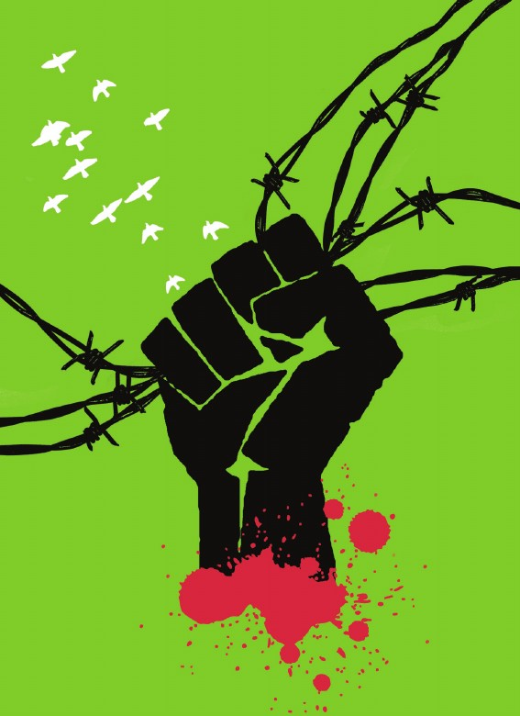

1.عمل به وظایف دینی و قانونی
همان‌گونه که در فصل اول و دوم گذشت حمایت از مسلمانان و جنبش‌های آزادی‌بخش از اصول دینی و قانونی ملت ایران و نظام اسلامی است و پرداختن به این موضوع، مبیّن صداقت و پایبندی عملی جامعه و نظام اسلامی به تعهدات دینی، انسانی و قانونی خویش می‌باشد.

2.دستاورد مقاومت در تأمین منافع و امنیت ملی

اشاره
هرچند نگاه جمهوری اسلامی در سیاست خارجی خویش در قبال مقاومت اسلامی و نهضت‌های آزادی‌بخش نگاهی کاملاً انسان‌دوستانه و در راستای انجام وظایف ایدئولوژیکی و مکتبی است؛ اما این موضوع هیچ‌گونه امتناعی از تأمین امنیت و منافع ملی کشورمان و همچنین سایر کشورهای اسلامی و منطقه در قبال این حمایت‌ها به وسیلة مقاومت اسلامی ندارد؛ به‌عبارت‌دیگر نه تنها میان وظایف ایدئولوژیکی دولت اسلامی با منافع ملی کشورمان تعارضی نیست؛ بلکه این‌دو می‌توانند در تعامل و هماهنگی با یکدیگر عمل نمایند. ایران، از سال‌ها پیش با یک نگاه استراتژیک، در حین جنگ عراق، به این حقیقت دست پیدا کرد که
حرکت به سمت جنگ میدانی از اهمیت فوق‌العاده‌ای برخوردار است.

پنجره
پس در حمایت غیرقابل‌انکار معنوی ایران از مبارزان حزب‌الله جنوب لبنان و مقاومت اسلامی، تأمین امنیت و منافع ملی نیز می‌تواند ملحوظ باشد؛ اگر ایالات‌متحده نسبت به ایران کوچک‌ترین تعرضی بنماید، میدان‌های دیگری در عالم، به آتش کشیده خواهند شد.
این دقیقاً یکی از جنبه‌های مهم بازدارندگی ایالات‌متحده امریکا از حمله نظامی به ایران است؛ موضوعی که بارها به‌صراحت سیاستمداران و کارشناسان مسائل نظامی امریکا و اسرائیل طرح و آن را مانع بزرگ در حمله به تأسیسات هسته‌ای ایران برشمرده‌اند. پس حمایت از مقاومت اسلامی در لبنان و فلسطین حتی با دیدِ منفعت‌گرایانه نیز قابل توجیه است.
براین‌اساس منافع و امنیت ملی یک کشور و تأمین آنها، فقط در مرزهای جغرافیایی آن محدود نمی‌شود؛ لذا دولت‌ها به میزان هزینه‌هایی که در کشورهای دیگر مبذول می‌دارند، از توان و قدرت تصمیم‌گیری و تأثیرگذاری بیشتری نیز در آینده آن کشور و معادلات منطقه‌ای
برخوردار می‌باشند. در واقع حفظ موجودیت، استقلال و تمامیت ارضی و امنیت ملی کشور - که از عناصر کلیدی و حیاتی تشکیل‌دهنده منافع ملی است - نیازمند صرف چنین هزینه‌ها و کمک به ملت‌هایی است که در خط اول مبارزه با دشمنان ما قرار دارند. واقعیت آن است که مردم مظلوم و مبارز فلسطین و مقاومت اسلامی لبنان، از منافع و امنیت ملی ما نیز دفاع می‌کنند و ما کمترین وظیفه خود (تدارکات و پشتیبانی) را انجام می‌دهیم.
چنانکه مقاومت مجاهدانه و همت عالی حزب‌الله در نبردی 33 روزه، اقدامات انجام‌شده در جهت تحقق طرح خاورمیانه بزرگ- که نقشه‌ای شوم برای تجزیة جهان اسلام و ایران بود- را به چالش طلبید و توطئه‌های شوم صهیونیسم بین‌الملل و نظام سلطه جهانی را با شکست مواجه ساخت. «سیمور هرش Seymour Hersh» خبرنگار امریکایی در این زمینه می‌نویسد: «قدرت و مقاومت اعجاب‌انگیز حزب‌الله و توانایی مداوم آن در حمله راکتی به شمال اسرائیل یک عقب‌نشینی بزرگ برای کسانی است که می‌خواهند در کاخ سفید از زور دربارة ایران استفاده کنند و کسانی که استدلال می‌کنند بمباران باعث ایجاد اپوزوسیون داخلی و انقلاب در ایران می‌شود نیز عقب‌نشینی کرده‌اند. قرار بود حمله به لبنان مقدمة بمباران مراکز اتمی ایران باشد» و استاد دانشگاه برادفورد انگلیس نیز در این خصوص اظهار داشت: «شکست اسرائیل در لبنان درس عبرتی برای ماجراجویی‌های احتمالی
آمریکا علیه ایران است».

پنجره
تحلیل‌گران مسائل سیاسی معتقدند حزب‌الله لبنان با حرکت منطقی خود جهان اسلام را از یک توطئه بزرگ نجات داد که در صورت اجرا جهان اسلام هزینه‌های چندصد برابر از تلفات و خسارات جنگ کنونی رژیم صهیونیستی بر ضد لبنان پرداخت می‌کرد.
حزب‌الله شیعی در یک حرکت توحیدی از حماس فلسطین و سنّی حمایت کرد و با ارائه یکی از بزرگ‌ترین حماسه‌های همبستگی دینی امضاشده با خون موفق شد، طرح جنگ مذهبی میان شیعه و سنی، امریکا را خنثی کرده و زمینه‌های گسترش آن را در سطح جهان اسلام از بین ببرد.
در چنین حالتی دیپلماسی فعال و هوشمندانة ایران در سایه حفظ مصلحت و قدرت، عزت جمهوری اسلامی را – به‌ویژه در منطقه- افزایش داده، به‌گونه‌ای که می‌توان گفت شکست طرح خاورمیانة جدید،
روند تشکیل خاورمیانة اسلامی با محوریت ایران را تسریع کرده است. حضرت آیت‌الله خامنه‌ای با اشاره به ابتکار عمل مسئولان نظام در مسائل جهانی و به‌ویژه مسائل منطقه‌ای می‌فرماید: «در عرصه خارجی، کشور از موقعیتی کم‌نظیر و تحرک و نشاط خوبی برخوردار است و حوادث منطقه‌ای مانند پیروزی حزب‌الله و حماس نیز به لطف پروردگار و امدادهای الهی، موقعیت نظام اسلامی را تحکیم بخشیده است. مخالفان اسلام و مسلمین، هنوز مبهوت این حادثه مهم هستند و از فهم و درک ادلة آن عاجزند، اما این‌گونه حوادث بزرگ که در شعاع حرکت انقلاب اسلامی رخ می‌دهد، در عمل به تقویت موقعیت نظام منجرشده و اعتبار، نفوذ و جاذبه شعارهای انقلاب اسلامی را برای همه اثبات کرده است».

خلاصه
نگاه جمهوری اسلامی در سیاست خارجی خویش در قبال مقاومت اسلامی و نهضت‌های آزادی‌بخش نگاهی کاملاً انسان‌دوستانه و در راستای انجام وظایف ایدئولوژیکی و مکتبی است. این کشورها در جبهه مقاومت اسلامی در مقابله با نظام سلطه جهانی قراردارند؛ و حمایت از جبهة مقاومت، وظیفه دینی، قانونی، انسانی ما بوده و با اهداف انقلاب، منافع
و امنیت ملی و تمامیت ارضی کشور در ارتباط است؛ لذا این حمایت‌ها حتی با دیدِ منفعت‌گرایانه نیز قابل توجیه بوده و آثار مهمی در تأمین عزت اسلامی، اقتدار بین‌المللی، بازدارندگی و امنیت و منافع ملی به دنبال خواهد داشت. دیپلماسی فعال و هوشمندانه ایران در سایه حفظ مصلحت، قدرت و عزت جمهوری اسلامی را – به‌ویژه در منطقه- افزایش‌داده، به‌گونه‌ای که می‌توان گفت شکست طرح خاورمیانه جدید، روند تشکیل خاورمیانة اسلامی با محوریت ایران را تسریع کرده است. این سیاست‌ها بیانگر قدرت و استقلال ایران در چالش با قدرت‌های بزرگ در سطح منطقه‌ای و بین‌الملل جهت تأثیرگذاری بر ساختار نظام بین‌الملل است.

سخن آخر
حمایت مادی و معنوی از هسته‌های مقاومت و نهضت‌های آزادی‌بخش در سراسر جهان اسلام، علاوه بر آنکه وظیفة ایدئولوژیکی دولت اسلامی از نظر فقهی و قانون اساسی بوده و از مشروعیت حقوق بین‌الملل نیز برخوردار می‌باشد؛ نقش بسیار زیادی در تأمین منافع و امنیت ملی، استقلال و تمامیت ارضی، افزایش پرستیژ و اعتبار بین‌المللی و گسترش حوزه‌های نفوذ کشورمان در ابعاد مختلف دارد و یکی از مهم‌ترین اهرم‌های قدرت برای جمهوری اسلامی است که موجب بازدارندگی ابرقدرت‌ها از عملی‌کردن نیت امپریالیستی آنان در قبال منطقه و کشورمان می‌گردد و کمک به این مردم مبارز، به معنای استحکام بخشیدن به سنگرهای دفاعی خود است. آینده‌نگری و تأمین منافع بلندمدت، خود بهترین دلیل بر انجام چنین اقداماتی است؛ زیرا آرمان‌ها و اهداف توسعه‌طلبانه رژیم صهیونیستی، هرگز به فلسطین و لبنان محدود نیست؛ بلکه آنان آرزوی سیطره بر جهان اسلام و ام‌القرای آن (جمهوری اسلامی ایران) را در سر می‌پرورانند. چنانکه مقام معظم رهبری می‌فرماید: «سیاست راهبردی امریکا، ایجاد ناامنی و بحران و جنگ در این منطقه است، بدانند که هر چه ناامنی را گسترش دهند، ملت‌ها را بر خود خشمگین‌تر و دنیا را برای خود ناامن‌تر خواهند کرد. رفتار و خوی تجاوزگرانه امریکا و اسرائیل، روح مقاومت را بیش از پیش در دنیای اسلام زنده خواهد کرد و ارز
جهاد را برای
آنان نمایان‌تر خواهد ساخت. دنیای اسلام و جوانان مسلمان در همة کشورهای اسلامی بدانند که راه مقابله با گرگ وحشی صهیونیسم و تجاوزگری شیطان بزرگ، جز مقاومت فداکارانه نیست. تسلیم و انقیاد در برابر دولت‌مردان ماجراجو و فتنه‌گر امریکا، بر طمع و جسارت آنان می‌افزاید و کار را بر ملت‌ها سخت‌تر می‌کند. اگر لبنان تسلیم تجاوز اسرائیل و امریکا می‌شد و اگر جوانان مجاهد حزب‌الله و مردم مظلوم جنوب، رنج این دفاع مقدس را به جان نمی‌خریدند، محنتی بلندمدت و ذلتی روزافزون، ملت لبنان را تهدید می‌کرد و ادامه این روند تهاجمی تمام این منطقه را دربرمی‌گرفت. امروز حزب‌الله خط مقدم دفاع از امت اسلامی و همه ملت‌های این منطقه است»

بیشتر بخوانیم
1.حمید پاشاپور یوالاری، حزب‌الله لبنان و بیداری اسلامی؛ تهران: مرکز اسناد انقلاب اسلامی، 1392.
2.محمد، ستوده؛ تحولات نظام بین‌الملل و سیاست خارجی جمهوری اسلامی ایران؛ قم: بوستان کتاب، 1385.
3.منوچهر، محمدی، سیاست خارجی جمهوری اسلامی ایران: اصول و مسائل؛ تهران: دادگستر، 1377.
4.سیدصادق حقیقت، مسئولیت‌های فراملی در سیاست خارجی دولت اسلامی ایران؛ تهران: مرکز تحقیقات استراتژیک ریاست جمهوری،1370.
تصویر
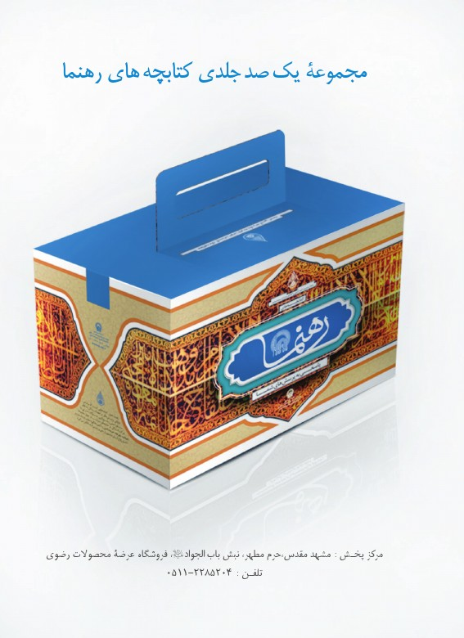
تصویر
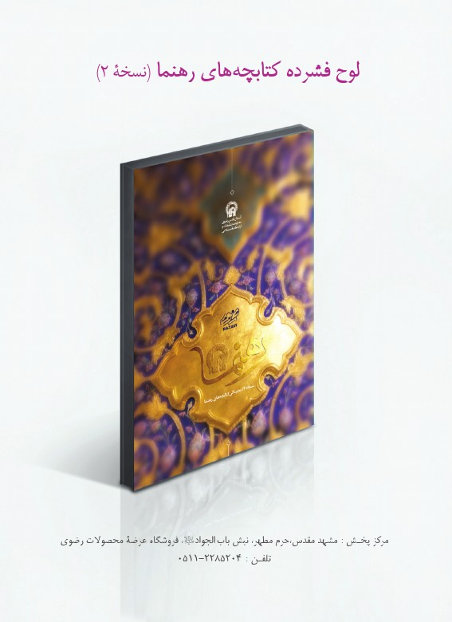
تصویر
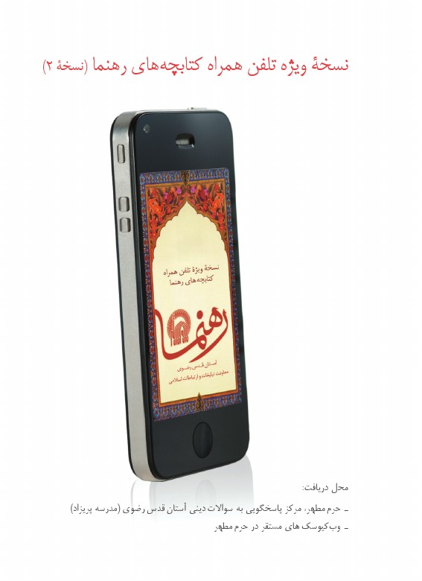

ghaemiyeh.com

. ر.ک: عبدالعلی قوام؛ اصول سیاست خارجی و سیاست بین‌الملل؛ ص 135.
. حج: 39 -40. شوری: 41 -42.
. نساء: 75.
. کلینی؛ اصول کافی؛ ج‌2، ص‌163.
.حر عاملی، وسائل الشیعه؛ ج 15 ؛ باب الاهتمام بامور المسلمین؛ ح‌5. ص 141.
. فتح الباری؛ ج 12، ص 323 . به نقل از : محمد حسنین هیکل؛ الجهاد و القتال فی السیاسة الشرعیه؛ ج1، ص83.
. احمدبن حنبل؛ مسند؛ ج 3، ص 487. به نقل از: محمد حسنین ه
. نهج البلاغه؛ نامه 47، ص421.
. الکافی فی الفقه. به نقل از: الینابیع الفقهیه؛ ج‌9، ص‌31.
. شهید ثانی، مسالک‌الافهام؛ ج‌3، ص‌8.
. الشیخ جعفر کاشف الغطاء کشف الغطاء عن مبهمات الشریعة الغراء، ج‌4، ص‌291.
. سیدجواد ورعی، «مبانی فقهی دفاع از سرزمین‌های اسلامی»، فصلنامه حکومت اسلامی، تابستان 1382،ش 28 ص 71-42 .
. مرتضی مطهری؛ جهاد؛ ص29-30.
. نهضت امام خمینی؛ ج‌2، ص‌348.
. صحیفه امام؛ ج‌20، ص‌487.
.Advisory Board; Encyclopedia of public International Law.
. ر.ک: سیدنصر الله ابراهیمی؛ تجاوز و دفاع در حقوق بین‌الملل، حکومت اسلامی ، پاییز 1382، ش 29، ص 90-123.
. ر.ک: مقدمه و اصول9، 11، 154و 153 قانون اساسی و برای توضیحات بیشتر، ر.ک: منوچهر محمدی؛ سیاست خارجی جمهوری اسلامی ایران.
. اصول 6، 11، 56 و 153 قانون اساسی.
. ر.ک: جوزف فرانکل؛ روابط بین الملل در جهان متغیر؛ ترجمه عبدالرحمن عالم ، تهران : دفتر مطالعات سیاسی و بین المللی وزارت امور خارجه ، 1369، ص 113.
. ر.ک: جلیل روشندل؛ امنیّت ملّی و نظام بین‌المللی؛ ص38.
. ر.ک: محمد ستوده؛ «جهانی‌شدن و منافع ملی جمهوری اسلامی ایران»؛ فصلنامه علوم سیاسی ، شماره 20 . ص 54.
. ر.ک: جواد چراغی؛ «منافع ملّی؛ چیستی و چالش»؛ سال چهارم، شماره 1 (پیاپی 16)، فروردین و اردیبهشت 1383، ص 36.
. هوشنگ عامری؛ اصول روابط بین‌الملل؛ ص334.
. رضا امیرخانی؛ لبنان و فلسطین به ما چه دخلی دارد؟؛ سایت بازتاب ، ۸ مرداد ۱۳۸۵ .
. جاستین ریموندو؛ تلاش امریکا و اسرائیل برای مشروع جلوه‌دادن جنگ و جنایت؛ سایت عملیات روانی 3/5/85 .
. بیانات مقام معظم رهبری در خطبه‌های نماز عید سعید فطر، 12/11/1373.
. بیانات مقام معظم رهبری در خطبه‌های نماز جمعه تهران، 28/11/1373.
.http://siasi.porsemani.ir.
. دیدار دبیرکل جهاد اسلامی فلسطین با رهبر انقلاب، ۱۳۹۰/۱۱/۱۱.
. دیدار نخست‌وزیر ترکیه با رهبر انقلاب، 10/1/1391.
. سیدصادق حقیقت؛ مسئولیت‌های فراملی در سیاست خارجی دولت اسلامی؛ ص467.
. رضا امیرخانی؛ لبنان و فلسطین به ما چه دخلی دارد؟؛ سایت بازتاب ، ۸ مرداد ۱۳۸۵ .
. رهاورد حزب الله در جهاد فی سبیل الله؛ روزنامه جمهوری اسلامی، 12/06/ 1385، ویژه پیروزی حزب الله لبنان بر رژیم صهیونیستی.
. حسین رویوران؛ موقعیت حزب‌الله لبنان در میان ملت‌ها و دولت‌های جهان اسلام؛ قم: موسسه فرهنگی و اطلاع رسانی تبیان، 1387، مقاله الکترونیکی.
. رهبر معظم انقلاب در دیدار خبرگان منتخب ملت،11/6/1385.
. محمد ستوده؛ تحولات نظام بین‌الملل و سیاست خارجی جمهوری اسلامی ایران؛ ص170.
. پیام آیت الله خامنه ای به جهان اسلام، ۱۳۸۵/۰۵/۱۱.

